Chers parents et mes chers élèves,
Vous pouvez me contacter sur mes boîtes mails suivantes : amandine.pouilloux@ac-poitiers.fr ou a.pouilloux@laposte.net
Voici le travail du Lundi 6 avril :
Rituels : sur le cahier vert
Grammaire : Grammaire : compléter les phrases avec un complément de phrase. (lieu, temps, manière, but)
- La petite romane aura un vélo à son anniversaire. (temps)
- Nous avons acheté un ballon au centre commercial. (lieu)
- Tu seras bien chez tes grands-parents. (lieu)
- Le loup rôdait et cherchait une proie dans la forêt. (lieu)
- Thibault attend les vacances avec hâte. (manière)
Calculs : à poser et résoudre sur le cahier vert
Cm1  53 900 – 27 415 = 26 485  405 239 – 128 964 = 276 275  3 526 + 2 015 + 756 + 89 = 6 386  48 200 + 33 648 + 15 423 = 97 271 | Cm2  154 230 – 85 477 = 68 753  63 258 009 – 24 568 093 = 38 689 916  378 526 + 42 539 + 14 200 + 753 + 639 +85 = 436 742  14 002 536 + 7 589 006 + 2 369 826 =  23 961 368

Anglais : sur le cahier vert : Voici un menu de Fastfood. Chercher le prix des aliments dans la carte du restaurant et répondre aux questions.
La question est la suivante : How much is the … ? (Combien vaut le ….. ?) La réponse attendue est : The … is X dollars (Le…. vaut …. Dollars)

J’aimerais que sur le cahier vert vous écriviez : Exemple
How much is the fruit salad ?
The fruit salad is 6 dollars.
Question du jour :
- How much is the chicken nuggets ? The chicken nuggets is 7 $.
- How much is the green salad ? The green salad is 6 $.
- How much is the Diet coke M ? The Diet coke M is 4 $.
- How much is the coffee ? The coffee is 3 $.
- How much is the French fries S ? The French fries S is 4 $.
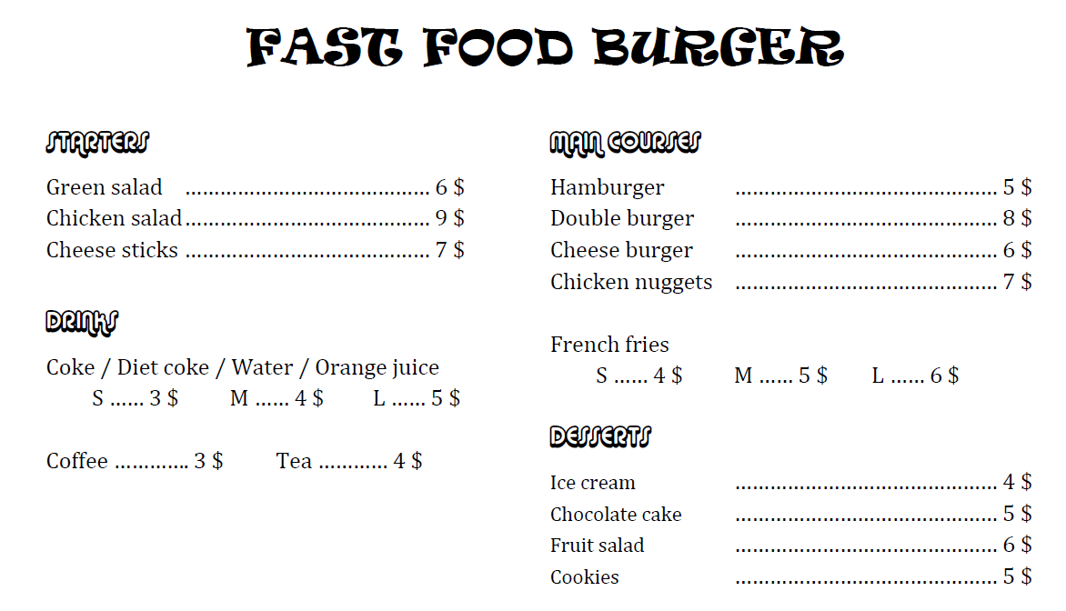
Mathématiques :
Calcul mental : :Des fractions décimales aux nombres décimaux :
On se disait 7/10 : j’écris 7, je décale la virgule 1 fois vers la gauche car il y a 1 zéro à 10. Le résultat est 0,7. Si la fraction est 72/100 : j’écris 7, je décale 2 fois la virgule vers la gauche car il y a 2 zéros à 100. Le résultat est 0,72.
- 8/10= 0,8
- 25/100=0,25
- 11/100=0,11
- 93/100=0,93
- 71/100=0,71
- 82/100=0,82
- 7/10=0,7
- 1/10=0,1
- 34/10= 3,4
- 35/10= 3,5

Exercice 1 : Nommer les 10 solides. Les cm1 nomment les solides suivants : 1, 2, 3, 6, 7, 8, 9. Sur le cahier vert, vous écrivez le numéro du solide avec son nom.
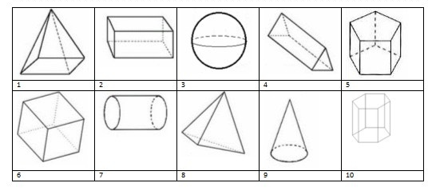
- Pyramide à base carrée | - Pavé droit | - Sphère | - Prisme | - Prisme pentagonal
- Cube | - Cylindre | - Tétraèdre ou pyramide à base triangle | - Cône | - Prisme hexagonal

Histoire : Nouvelle séquence en histoire : l’âge industriel. Nous faisons un bon dans le temps car nous passons au XIXe (19e) siècle.

